由網頁接收使用者輸入再丟到lambda 做計算

使用python 寫 lambda function 將傳進來的身高體重計算成BMI再傳送回網頁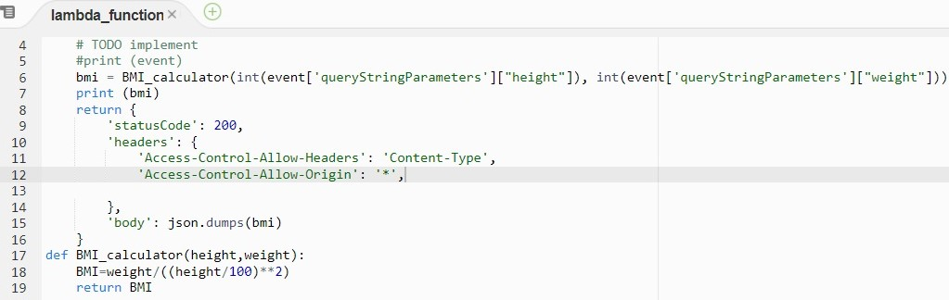

最後得到的值丟到螢幕上

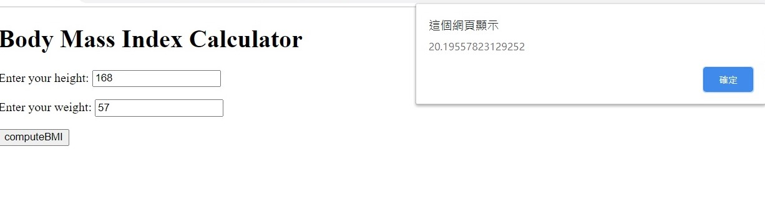

Github url: https://github.com/haobohong/CloudCompSecurity/blob/main/index.html